МИНИСТЕРСТВО НАУКИ И ВЫСШЕГО ОБРАЗОВАНИЯ РОССИЙСКОЙ ФЕДЕРАЦИИ  
Федеральное государственное автономное образовательное учреждение высшего образования  
“КРЫМСКИЙ ФЕДЕРАЛЬНЫЙ УНИВЕРСИТЕТ им. В. И. ВЕРНАДСКОГО”  
ФИЗИКО-ТЕХНИЧЕСКИЙ ИНСТИТУТ  
Кафедра компьютерной инженерии и моделирования  
  
  
  
​

**Отчёт по лабораторной работе № 1  
по дисциплине “Программирование”**

​  
студента 1 курса группы ИВТ-191(2)  
Тройслит Андрея Александровича  
направления подготовки 09.03.01”Информатика и Вычислительная техника”  
  
  
​

|  |  |  |
| --- | --- | --- |
| Научный руководитель старший преподаватель кафедры компьютерной инженерии и моделирования | (оценка) | Чабанов В.В. |

​  
Симферополь, 2019

**Ход работы**

**1.Как создать консольное приложение C++.**

Для начала необходимо открыть Visual Studio:  
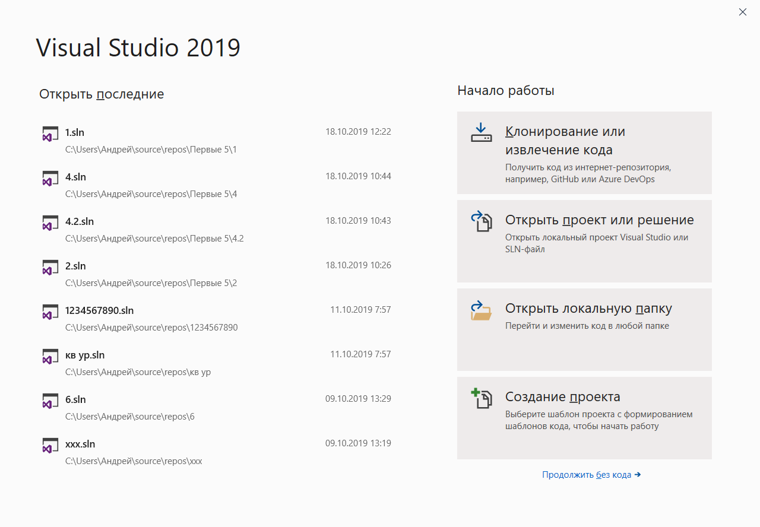  
Рис.1Открытая VS.

Далее выбираем “Создание проекта”:  
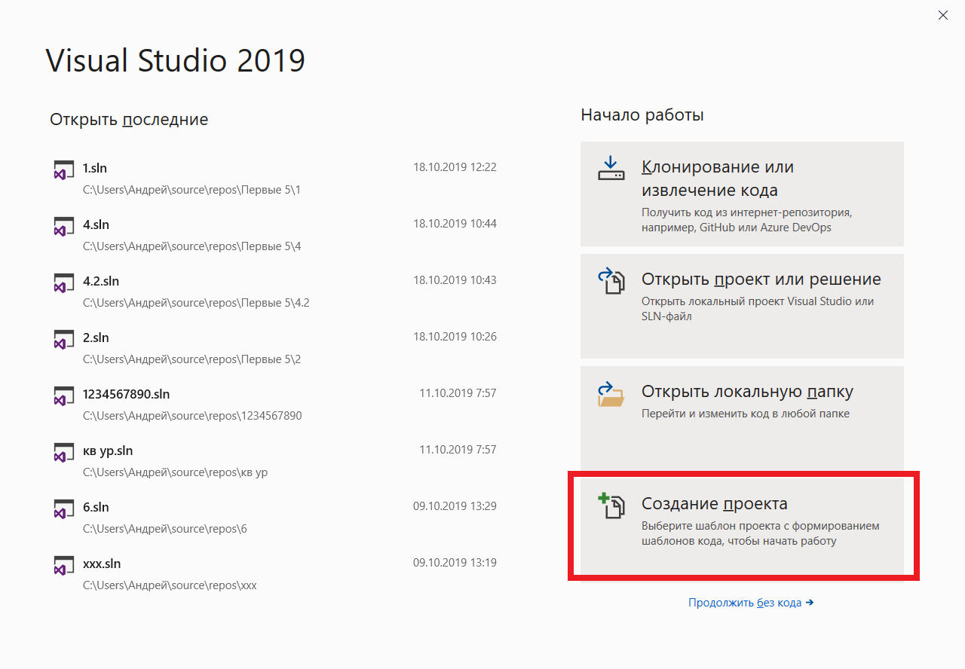  
Рис.2 Начало.

Далее выбираем “Консольное приложение” поскольку в данной лабораторной работе необходимо именно это.  
  
Рис.3 Консольное приложение.  
Далее щелкаем на “Поместить решение и проект в одном каталоге”,если хотим чтобы все необходимые файлы были в 1 папке,потом жмем кнопку “Создать”.  
  
Рис.4 Создание консольного проекта.

**2.1Как изменить цветовую схему (оформление) среды?**

1.Заходим в Visual Studio.  
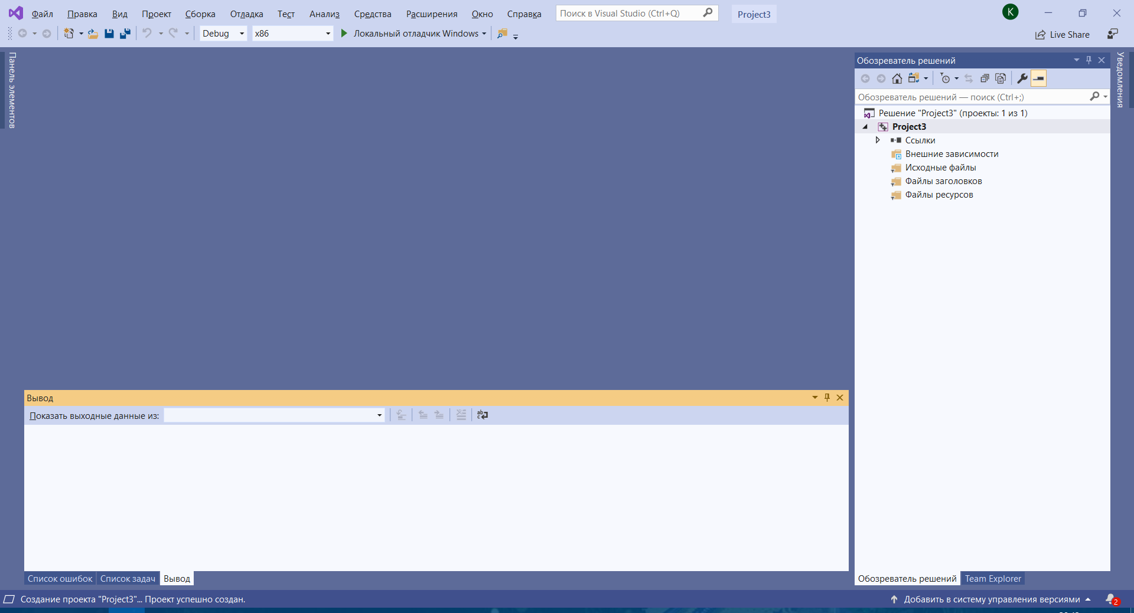  
Рис.5 Открытая VS  
2.Далее выбираем вкладку “Средства”->”Параметры”.  
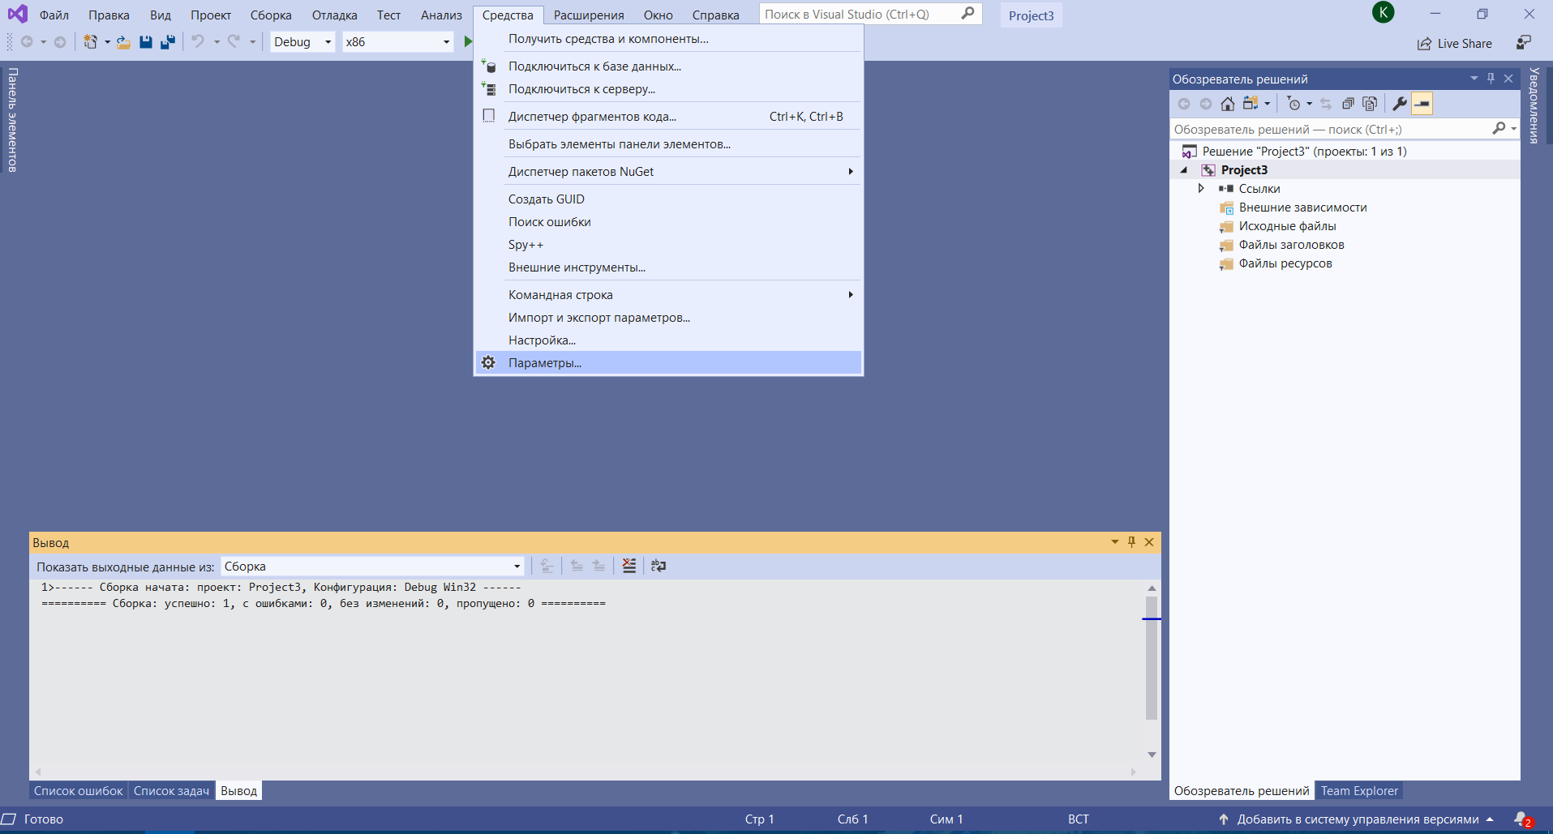  
Рис.6 Переход к графике.  
Далее,в открывшемся окне выбираем: “Окружение”->”Общие”->”Цветовая схема”, и уже меняем цветовую схему в тех тонах которые на подходят.  
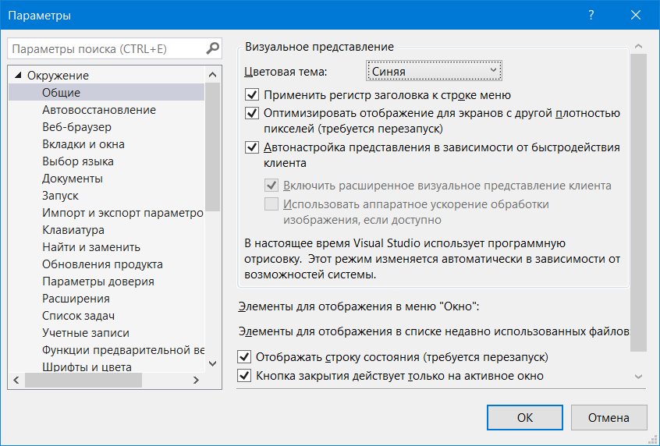  
Рис.7Смена цв.схемы.

**3. Как закомментировать/раскомментировать блок кода средствами VS;**

1.Для того чтобы закомментировать\раскомментировать блок кода,необходимо:открыть проект:  
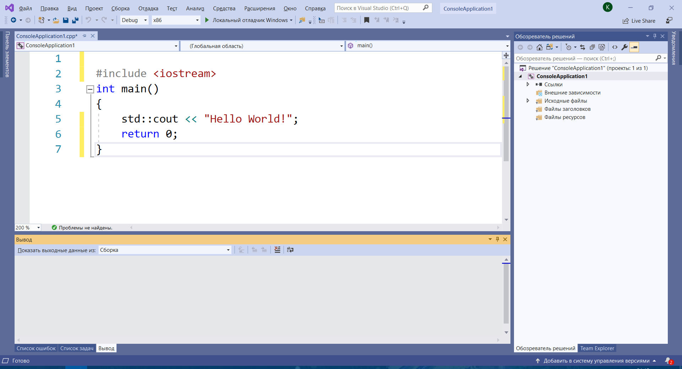  
Рис.8 Открытый проект.  
2.Для того чтобы закомментировать часть кода необходимо поставить символ ‘/+(Shift+8)’ и ‘(Shift+8)+/‘ где должно заканчиваться.  
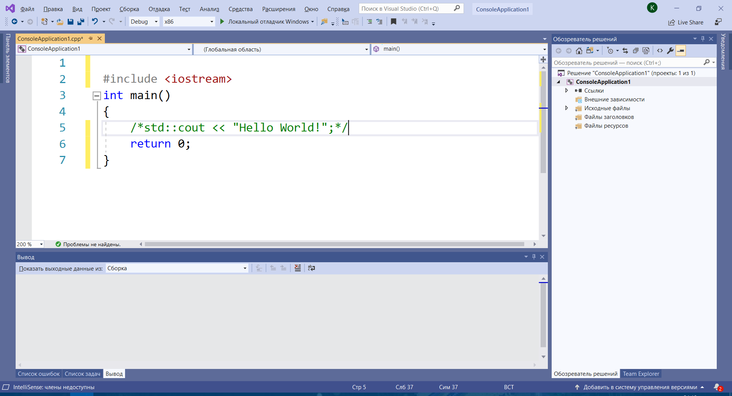  
Рис.9 1.Комм.  
3.Либо можно возпользоваться “горячими” клавишами: Ctrl+K,Ctrl+C.Результат от этого не измениться.  
4.Для того чтобы закомментировать только 1 строку необходимо поставить символ ‘//‘ тогда все что находится в этой строке далее,будет закомментированно  
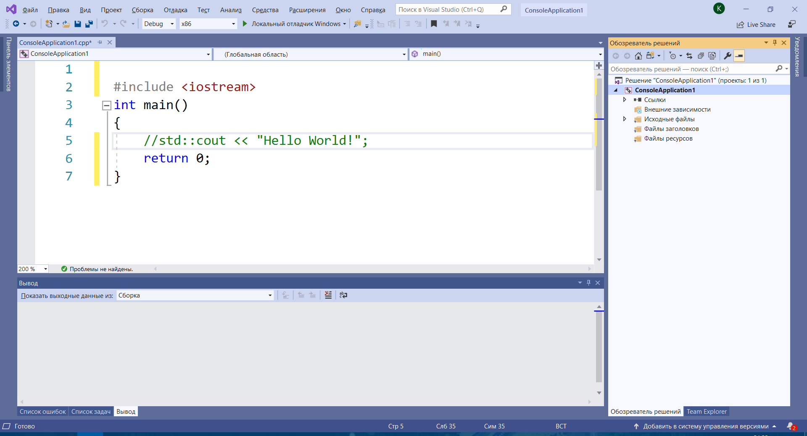  
Рис.9.1 2.Комм.

**4. Как открыть в проводнике Windows папку с проектом средствами VS?**

1.Открываем обозреватель решений находим проект который нам надо найти в проводнике Windows.В моем случае это был ConsoleApplication1.  
  
Рис.11 Обозреватель решений  
2.Щелкаем ПКМ по нашему проекту и выбираем “Открыть папку в проводнике”  
  
Рис.11 Обозреватель решений№2

**5.Какое расширение файла-проекта используется в VS?**

1.Для того чтобы посмотреть какое расширение используется,необходимо открыть папку с проетом,как это сделать было сказано выше.Открываем папку:  
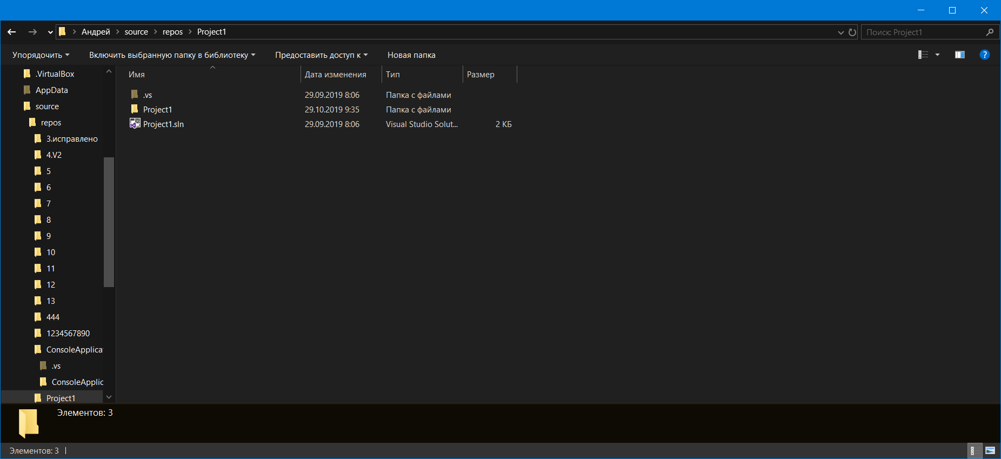  
Рис.13 Папка с проектом  
2.Далее ПКМ по файлу с названием проекта ,в данном случае ‘Project1’,и жмем кнопку “Свойства”:  
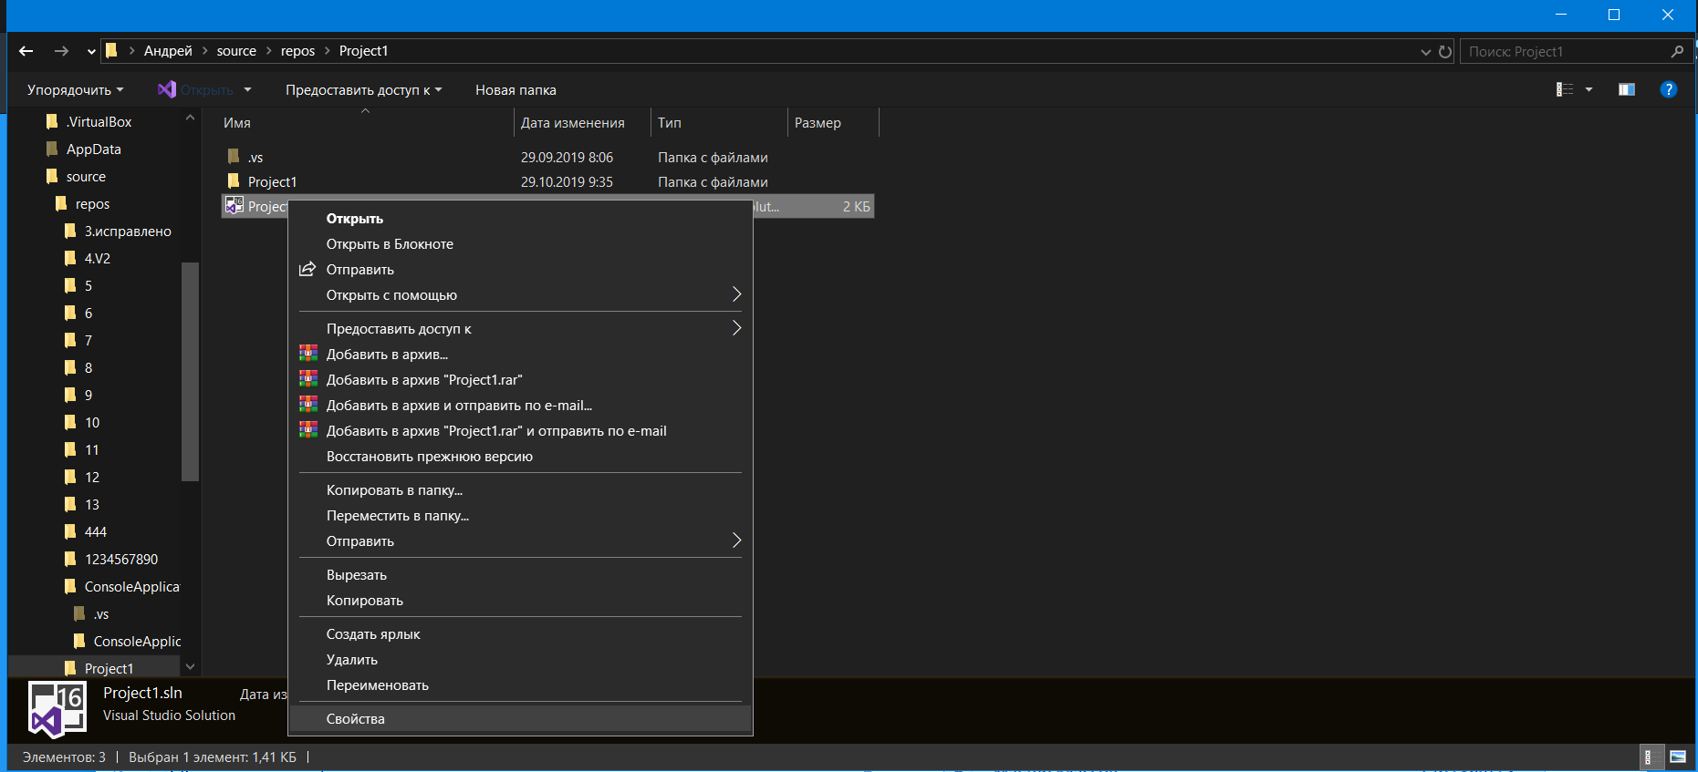  
Рис.13 Папка с проектом1  
Как видно из свойтв файла-тип этого файла “Visual Studio Solution” что говорит о том,что данный файл для своего запуска требует программу Visual Studio  
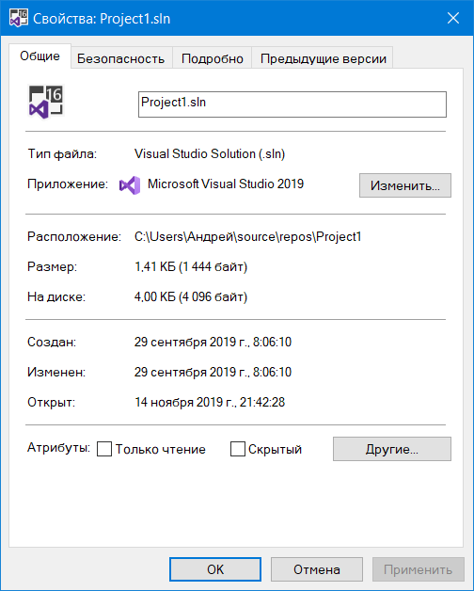  
Рис13.Папка с проектом2.

**6.Как запустить код без отладки (не менее 2 способов)?**

1.Первый способ-сочетание клавишей Ctrl+F5.  
2.Второй способ-вручную:открываем “Отладка”->”Запуск без отладки”:  
  
Рис.14 Запуск без отладки.

**7.Как запустить код в режиме отладки (не менее 2 способов)?**

1.Первый способ-клавишей F5.  
2.Второй способ-вручную:открываем “Отладка”->”Начать отладку”.  
  
Рис.15 Запуск с отладкой.

**8. Как установить/убрать точку останова (breakpoint)?**

1.Для того чтобы поставить точку brealpoint необходимо нажать ЛКМ по столбику слева от строчек кода,появится красный кружок,это означает что точка breakpoint установлена:  
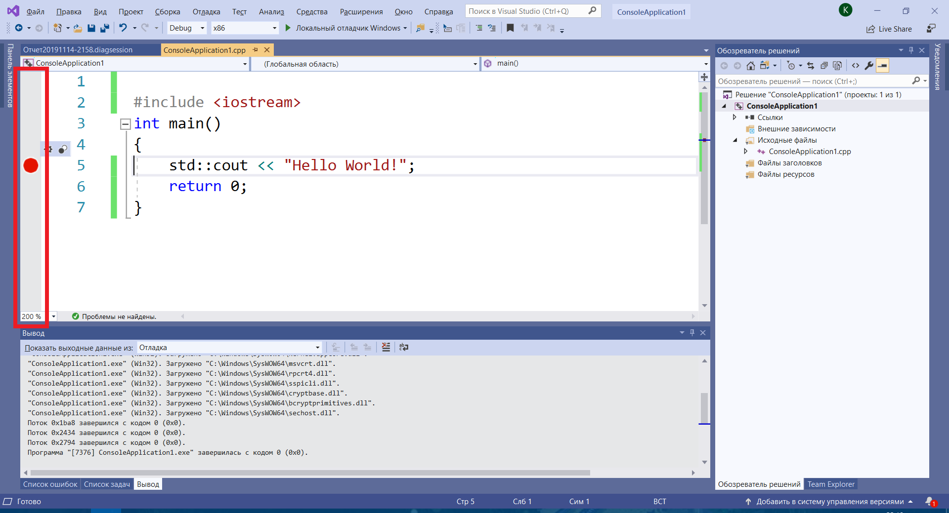  
Рис.16 Установка breakpoint.

**9.Создание программы.**

1.Создать программу со следующим кодом:

1. #include <iostream>
2. int main() {
3. int i;
4. i = 5;
5. std::cout << i;
6. return 0;
7. }

Рисунок:  
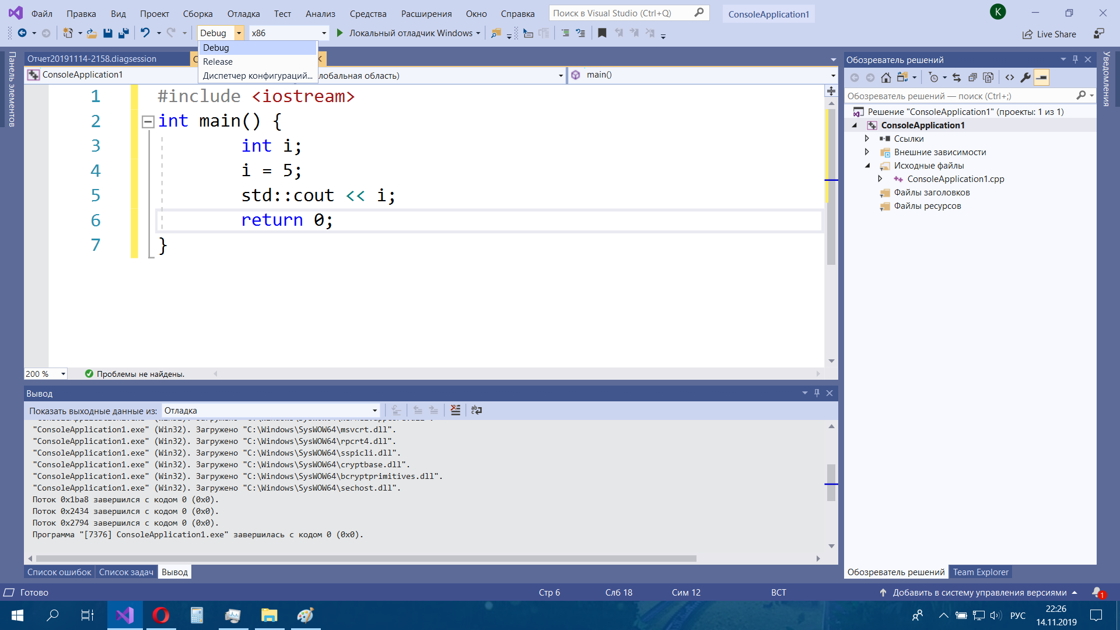  
Рис.17 Программа1  
2.Далее устанавливаем breakpoint на 5 и 6 строке(в моем случае на 4 и 5):  
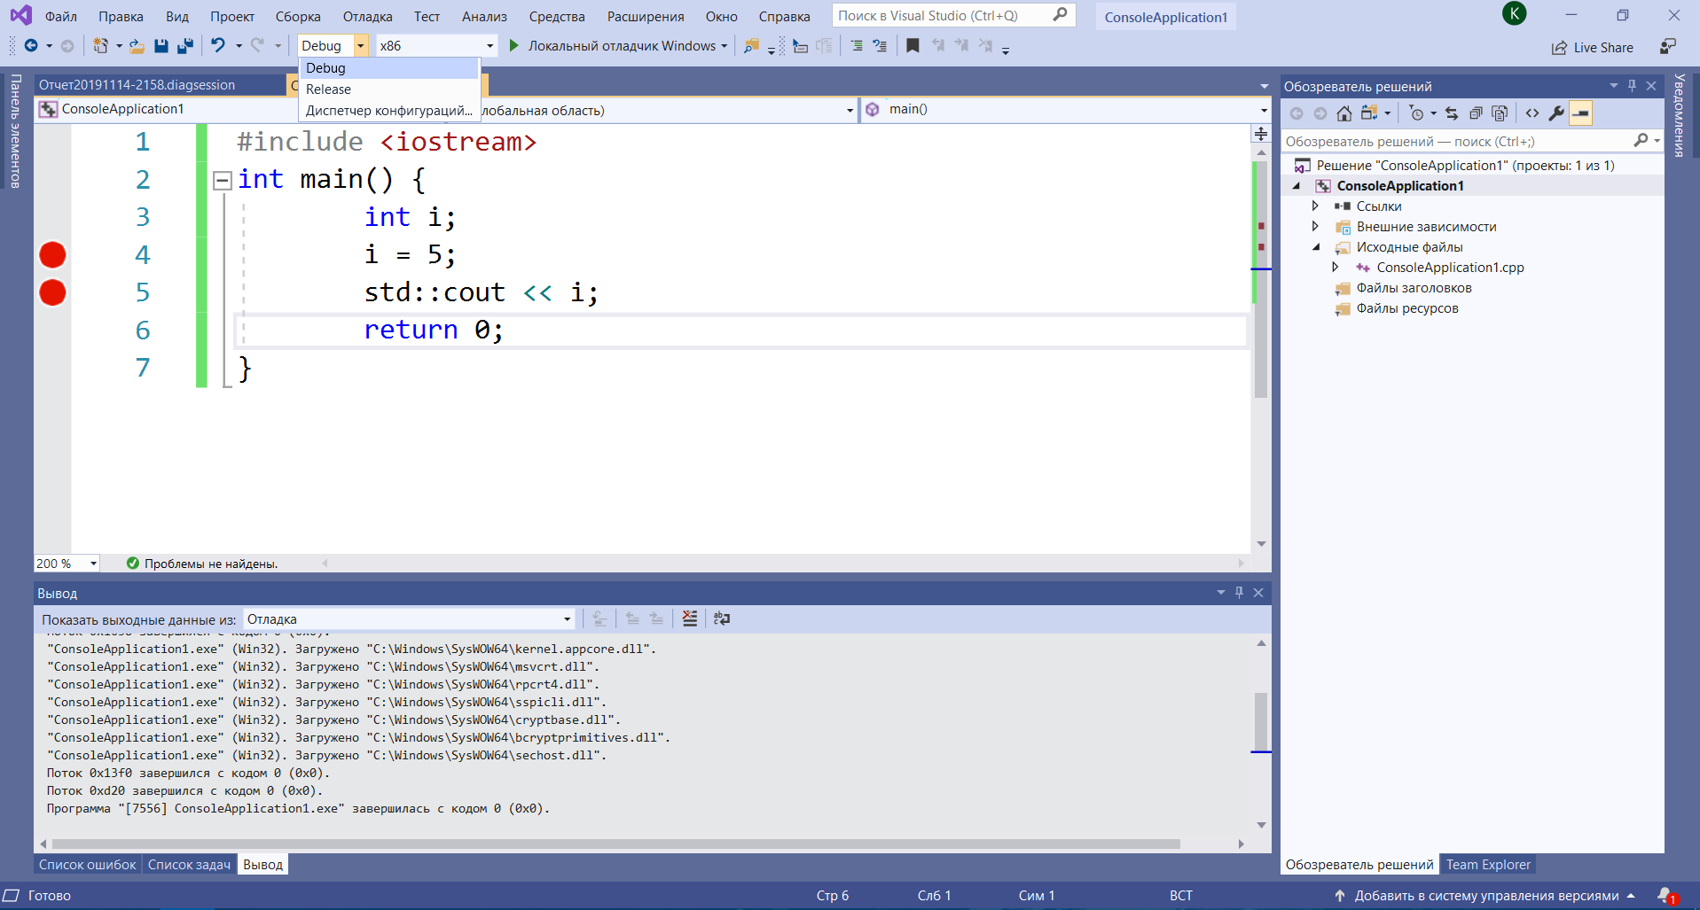  
Рис.17 Программа2  
3.Далее запускаем программу и смотрим какие значения принимает переменная i в 4 и 5 строке:  
В 4 строке i это переменная типа int равная -858993460:  
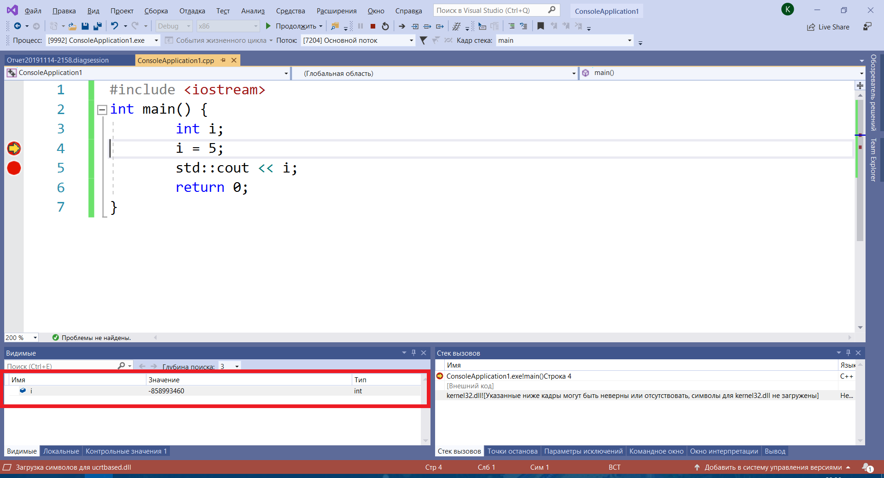  
Рис.17 Программа3  
В 6 строке i это int равная 5:  
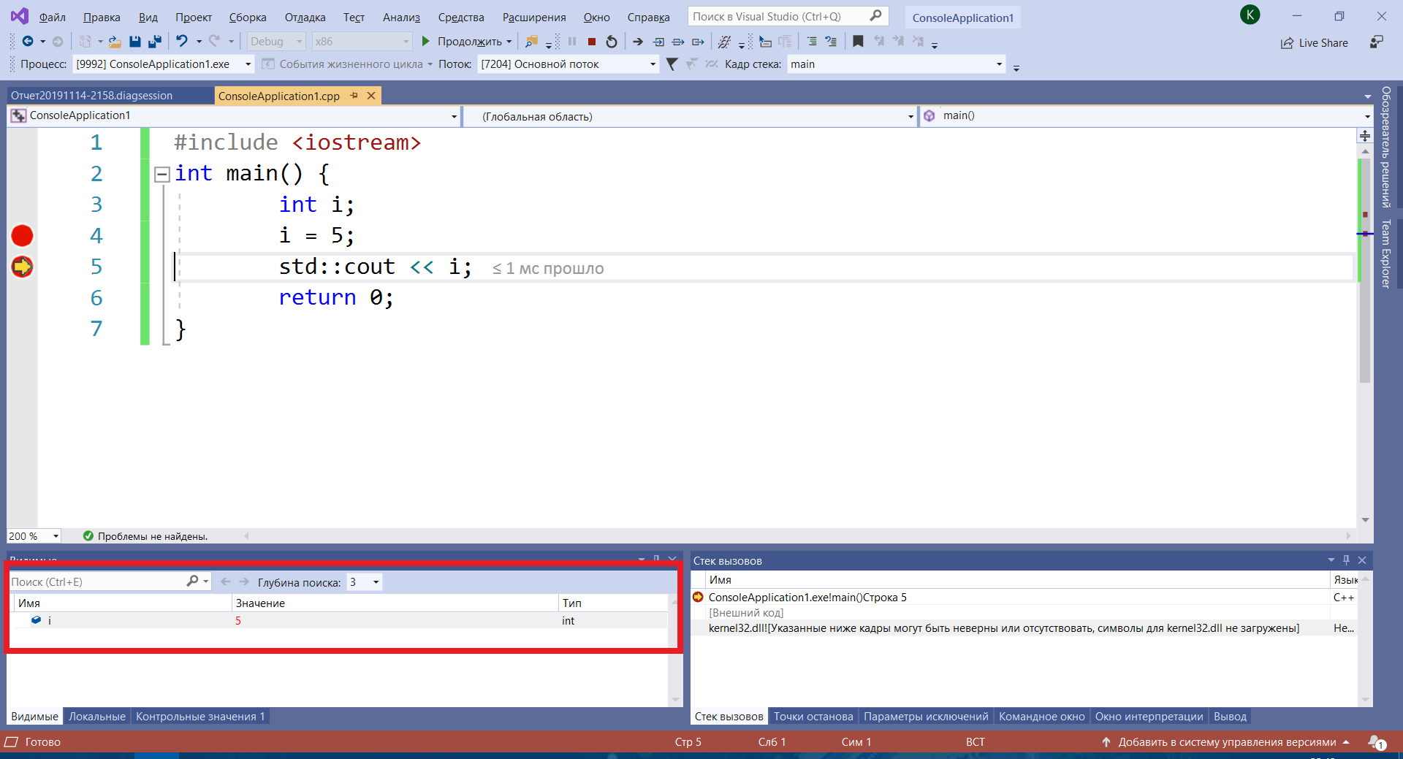  
Рис.17 Программа4

**10.Выполните задание 9 изменив программу на следующую.**

1. #include <iostream>
2. int main() {
3. double i;
4. i = 5;
5. std::cout << i;
6. return 0;
7. }

1.Повторяем пункты 1-2 из задания 9.  
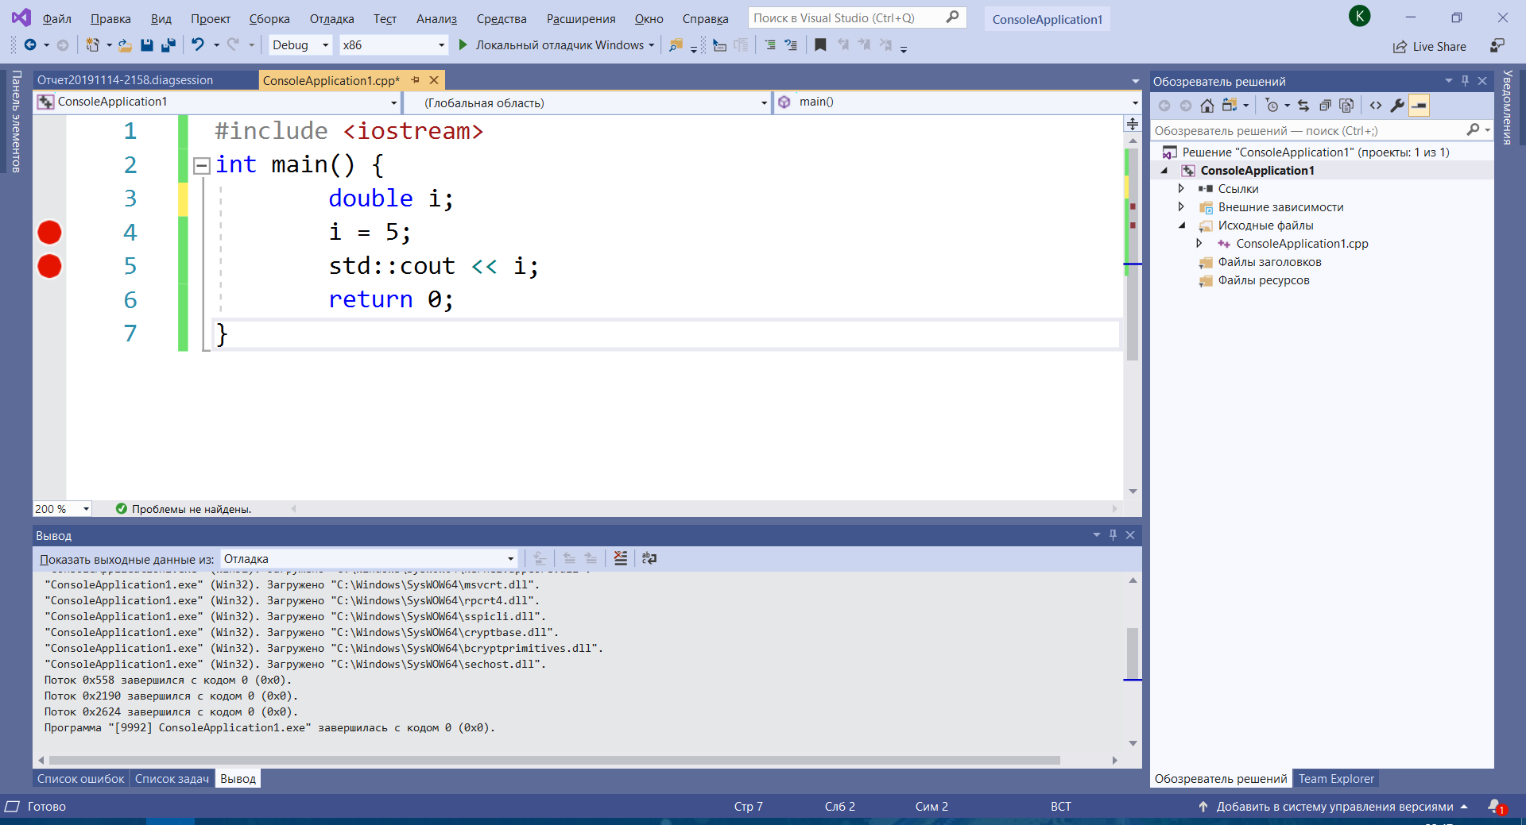  
Рис.18 Программа1  
2.Запускаем программу и видм что i в 4 строке i это переменная типа double и не равна 5:  
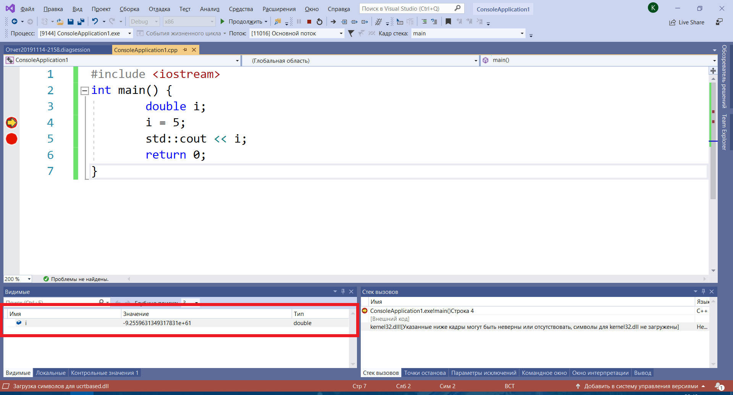  
Рис 18 Программа2  
3.На следующей строке i это 5.000:  
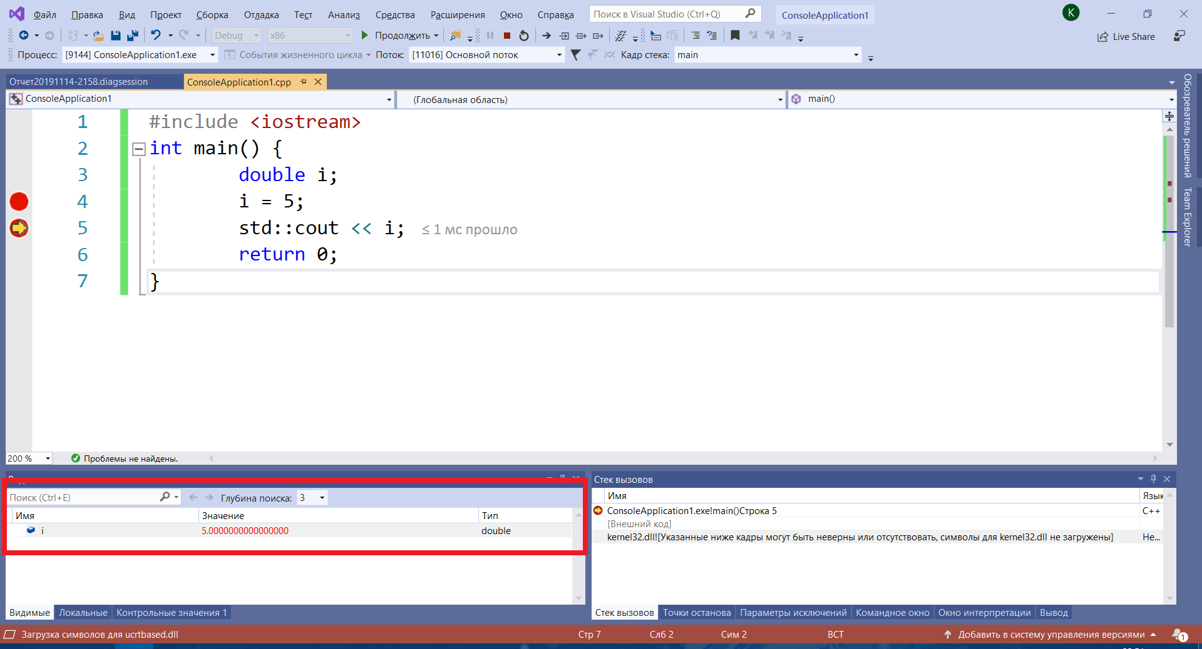  
Рис.18 Программа 3

**Вывод:**

В данной лабораторной работе я смог больше узнать о программе VisualStudio,поближе познакомиться с ее функциями и возможностями.Мы выяснили какого типа файлы использует VisualStudio для хранения проектов.Я получил знания о том как отлаживать свой код построчно,попутно мониторя то как меняются переменные с течением времени.